ΓΕΝΙΚΗ ΑΙΤΗΣΗ
ΠΑΝΕΠΙΣΤΗΜΙΟ ΙΩΑΝΝΙΝΩΝ

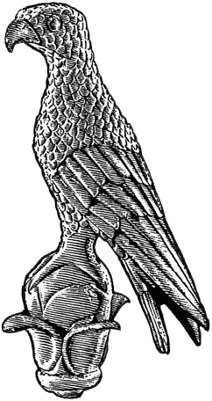
Α1

Επώνυμο: …………………………................
Όνομα: …………………………….................
Πατρώνυμο: ….…………………………….....
ΑΜΚΑ: ………………………………………………
Χώρα Έκδοσης ΑΜΚΑ: ……………..…………
Κιν. τηλέφωνο: ..…..……………................
e-mail: …………………………..………………...

Προς
τη Γραμματεία του Παιδαγωγικού Τμήματος
Νηπιαγωγών του Πανεπιστημίου Ιωαννίνων

Παρακαλώ να κάνετε δεκτή την αίτησή μου
για ……………………………………………………………..
…………………………………………………………………….
……………………………………………………………………
…………………………………………………………………….

Ιωάννινα, __/__/____

Ο/Η Αιτών/ούσα

(ονοματεπώνυμο & υπογραφή)

